
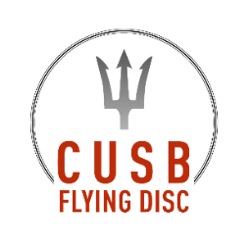

MODULO DI PARTECIPAZIONE
LABORATORIO DISC GOLF SCOLASTICO 2021

SCUOLA - ISTITUTO __________________________________________________________

Bologna, __________________

Oggetto: Laboratorio di Disc Golf scolastico

Cognome e Nome: _______________________________________________________

Indirizzo mail del docente: ___________________________________________________

Chiedo di partecipare al Laboratorio in oggetto

con la classe: ---------------------------------------composta da n.………………………….alunni,

nella giornata del________________ presso il parco_________________________

- 1° turno 8:30 - 11:00
- 2° turno 11:00 - 13:00

Gli alunni saranno accompagnati dai docenti:

- nome cognome cell --------------------------------------------------------------------------------

- nome cognome cell---------------------------------------------------------------------------------

Si richiede che gli alunni siano in regola con le norme assicurative e quant’altro previsto dalle vigenti disposizioni.

Firma del Docente Il Dirigente Scolastico
____________________ ____________________

Il modulo di iscrizione deve pervenire completamente compilato entro
Giovedì 21 ottobre 2021
Inviato a cusbo.scuole@unibo.it e
all'ufficio educazione fisica - email: edfisica.bologna@istruzioneer.gov.it

